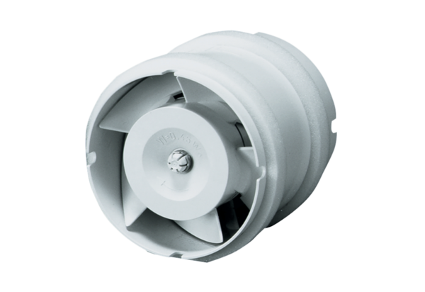Внутритрубный вентилятор ECA 15/2 EКомплект поставки: 1 штукАссортимент: A
Номер артикула: 0080.0990Изготовитель: MAICO

